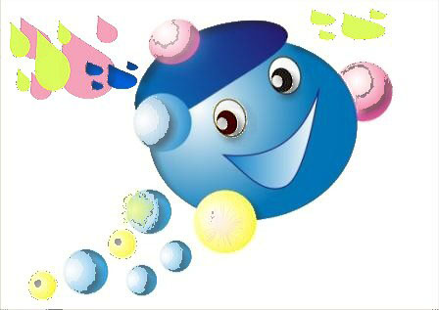

**Що таке колообіг води в природі? Випаровування води й**

**конденсація водяної пари.**

**Утворення хмар та випадання дощу. Демонстрація : модель хмари,**

**модель кругообігу води.**

**(урок з природознавства у 2 класі)**

**2013**

**Тема. Що таке колообіг води в природі? Випаровування води й конденсація водяної пари. Утворення хмар та випадання дощу. Демонстрація : модель хмари, модель кругообігу води.**

Мета. Активізувати знання дітей про 3 стани води. Формувати поняття про колообіг води в природі. Розвивати логічне мислення, вміння робити висновки, аналізувати. Виховувати бажання пізнавати природу.

Обладнання: презентація «Колообіг води в природі», склянка з водою, тарілка з холодною водою(льодом), «Зошит друга природи» І.Грущинської

Хід уроку

І. **Організація класу**

- Продзвенів уже дзвінок.

Він покликав на урок

Другокласників завзятих

Разом з рибкою мандрувати.

ІІ. **Хвилинка синоптика (учні за допомогою питань розігрують діалог)**

ІІІ**. Актуалізація знань учнів**

1. Запитання від Карасика Золотенка

* Пригадайте, про що розповів Карасик Золотенко на попередньому уроці? (Як змінюється стан води при нагріванні та охолодженні)
* Що відбувається, коли воду нагрівають?
* Які явища ми тоді спостерігаємо?
* Які умови потрібні, щоб вода перетворилася на сніг? Лід? Іній?

1. Індивідуальна робота за посібником «Тестові завдання з природознавства, 2 клас»

ІУ. **Усвідомлення проблеми**

* Ви знаєте, що наш Карасик дуже любить спілкуватися. І от одного разу він познайомився з Краплинкою води. Вона розповіла йому, що впала з неба. Карасик не повірив їй і вона образилась. Давайте розберемось чи правду сказала Краплинка.

У. **Формулювання і обґрунтування ідей**

1. Демонстрування вчителем досліду без пояснень

(У склянці парує гаряча вода. Вгорі розміщуємо охолоджене скло. Через деякий час на ньому утворюється роса. Вона назбирується , не може втриматися, відривається і падає в чашку.)

2**.Бесіда**

- Що відбувається в склянці, коли нагріваємо воду?

- Куди піднімається пара?

- Що робиться з парою, коли вона стикається з холодним повітрям?

- Що відбувається з краплинами, коли вони збільшуються?

- Куди вони потрапляють?

УІ**. Осяяння**

* Чи відбувається таке в природі?
* Цей рух відбувається в природі і називається колообіг води .

УІІ**. Перевірка на практиці**

1. Перегляд і обговорення презентації «Колообіг води в природі»

* Що робить сонце із землею?
* Що стається з водою?
* Куди вона потрапляє?
* Яка температура повітря вгорі?
* Що там робиться з парою?
* Де накопичуються краплинки?
* Куди вони переносяться?
* Що робиться з хмарами, коли вони переповнюються водою?

1. Робота з підручником

А) Роздивись і розкажи, як виглядають різні види опадів. В яку пору року це відбувається?

Б) Прочитайте , які рядки доводять , що вода – чудова рідина, що вічно рухається (с. 25 )

3. Робота в зошиті

А) робота в парах:

Зафарбуй кружечок з відповіддю, яку ти вважаєш правильною:

- Колообіг води – це перехід води у природі із одного стану в інший.

- Колообіг води – це рух води з того місця, де її мало, туди, де її багато.

Б) групова робота:

- Доповни перелік природних явищ, пов»язаних із водою. Запиши і поясни свою думку.

Дощ, сніг, роса…

УІІІ**. Підсумок**

* Чи правду сказала Краплинка Карасику?
* Розкажіть, як вона мандрувала.
* Чому висихає вода в калюжі?
* Чому міліє ставок? Річка?
* Що на вашу думку, означає слово «колообіг води»?

ІХ**. Рефлексія**

* Яке завдання вам було найцікавішим?
* Який дослід показав, як мандрувала Краплинка?

Х**. Домашнє завдання**

- Доповни схему колообіг води в природі. Домалюй і допиши (с. 8 у зошиті)